Уважаемые собственники парковочных мест!  С 01.01.2025 ООО УК «ДОМиКо» признается плательщиком НДС  Применяемая ставка НДС 5%  Просим Вас учитывать это при оплате (начиная с 01.01.2025) и в назначении платежа указывать:  «За управление нежилым помещением  ул. Р. Беляева, 42Д, место №___.  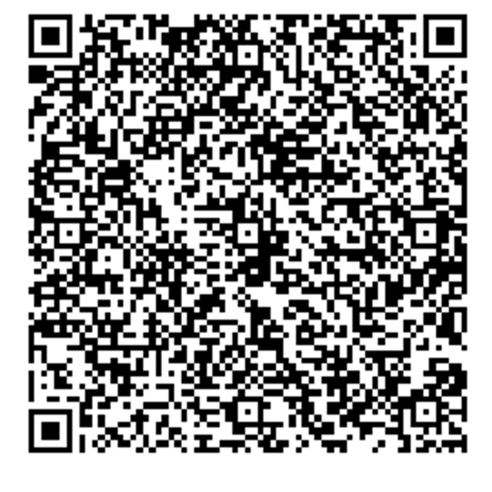  Сумма 1000-00. В том числе НДС 5%: 47,62.» | Уважаемые собственники парковочных мест!  С 01.01.2025 ООО УК «ДОМиКо» признается плательщиком НДС  Применяемая ставка НДС 5%  Просим Вас учитывать это при оплате (начиная с 01.01.2025) и в назначении платежа указывать  «За управление нежилым помещением  ул. Ш. Усманова, 18Д, место №___.  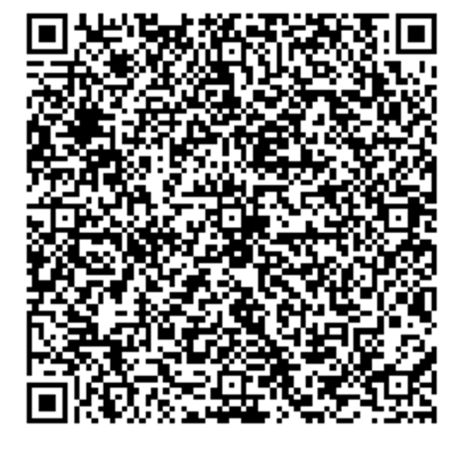  Сумма 1500-00. В том числе НДС 5%:71,43.»
Уважаемые собственники парковочных мест!  С 01.01.2025 ООО УК «ДОМиКо» признается  плательщиком НДС  Применяемая ставка НДС 5%  Просим Вас учитывать это при оплате (начиная с  01.01.2025) и в назначении платежа указывать:  «За управление нежилым помещением  ул. Раскольникова, 5Ж, место № ___.  Сумма 2000-00. В том числе НДС 5%: 95,24.»  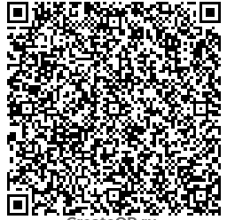 | Уважаемые собственники парковочных мест!  С 01.01.2025 ООО УК «ДОМиКо» признается плательщиком НДС  Применяемая ставка НДС 5%  Просим Вас учитывать это при оплате (начиная с 01.01.2025) и в назначении платежа указывать:  «За управление нежилым помещением ул.Раскольникова, 48/2, место №___.  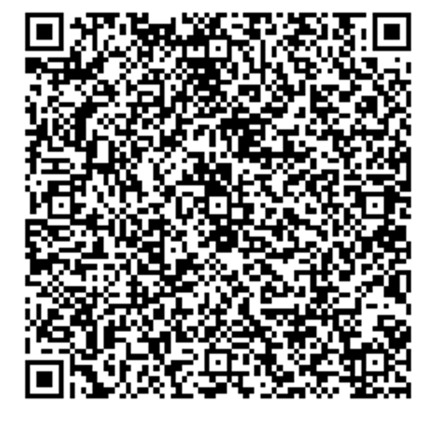  Сумма 1500-00. В том числе НДС 5%: 71,43.»

